**Руководство пользователя**

**1) Назначение программы:**

Сайт предназначен для ознакомления посетителей с компанией,

возможностью предоставить покупателям возможность оставить заявку на нужную мебель прямо на сайте и при этом показать всю необходимую информацию о будущей покупке.

**2) Условия выполнения программы:**

Таблица №1. «Состав технических средств и их характеристики»

|  |  |
| --- | --- |
| **Технические средства** | **Требования** |
| Браузеры | Последняя версия Google Chrome, Mozilla Firefox, Microsoft Edge, Safari, Opera и др. |
| Устройства вывода | Устройства с разрешением экрана не менее 1280x720 пикселей |
| Устройства ввода | Клавиатура и мышь |
| Операционные системы | Windows 7, 8, 10, macOS 10.12 или новее, iOS 11 или новее, Android 5 или новее и другие ОС |

**Требования к хостингу**

• Обработка .htaccess.

• Поддержка SQLlite

• Наличие интерпретатора python: любой настроенный и стабильно работающий акселератор (eAccelerator, APC, Zend Server CE или другой).

• Поддержка SSL в PHP (возможность работы с SSL сокетами).

**Программные средства, используемые во время испытаний:**

Для корректной работы программы необходимо: ОС Windows 10 и выше, Chrome, Edge, Яндекс, Opera.

**3) Выполнение программы:**

На «Главной» странице находится блок фильтрации, с помощью которого можно найти конкретный товар, имеется каталог товаров с возможностью посмотреть подробную информацию и, если пользователь авторизован, у него появляется кнопка «Выбрать» и он может оставить заявку на какую-то мебель.

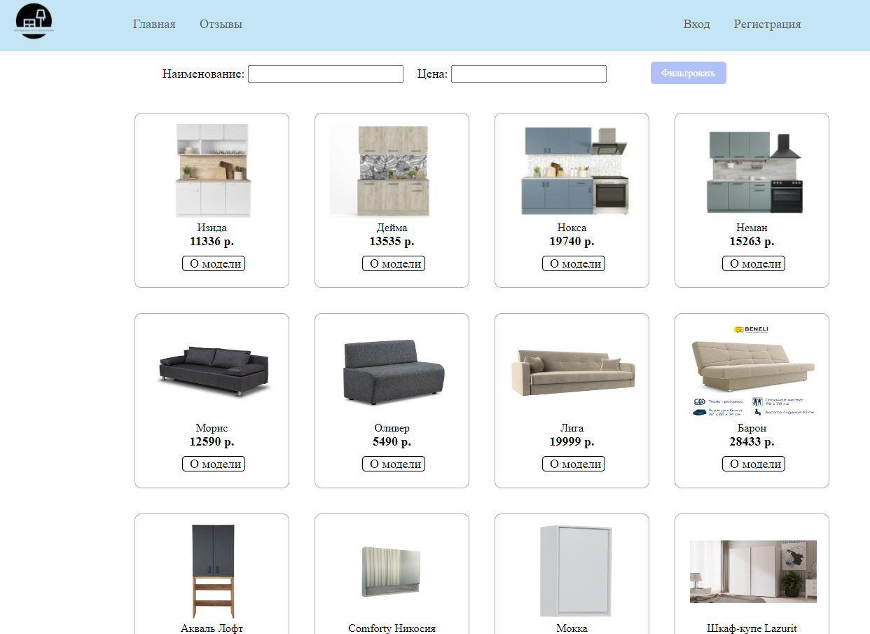

Рис 1 «Главная страница»

На странице «Отзывы» есть блок отзывов клиентов и, если пользователь авторизован имеется возможность написать отзыв с помощью кнопки. После нажатия на данную кнопку пользователя перекидывает на страницу написания отзывов.

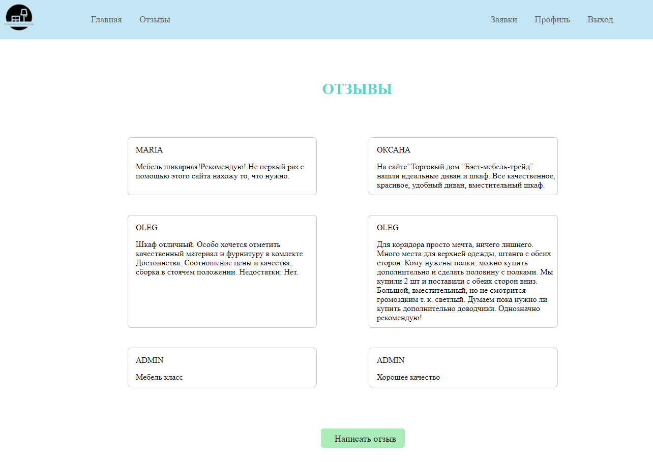

Рис 2 «Отзывы»

На странице «Заявки» отображаются архивные и активные заявки, которые можно отменить и просмотреть все свои заявки.

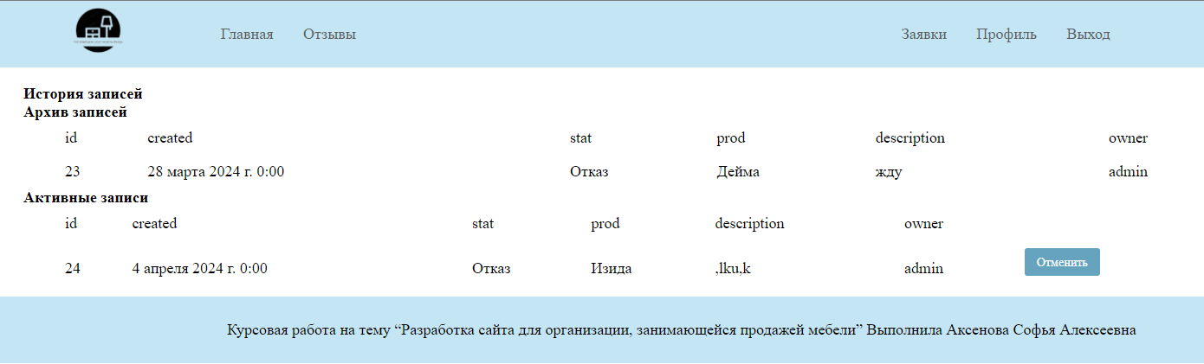

Рис 3 «Заявки»

На странице «Профиль» отображается актуальная информация о профиле, такая как: почта, имя пользователя и фото. Данные можно изменить на этой странице нажав на кнопку обновить.

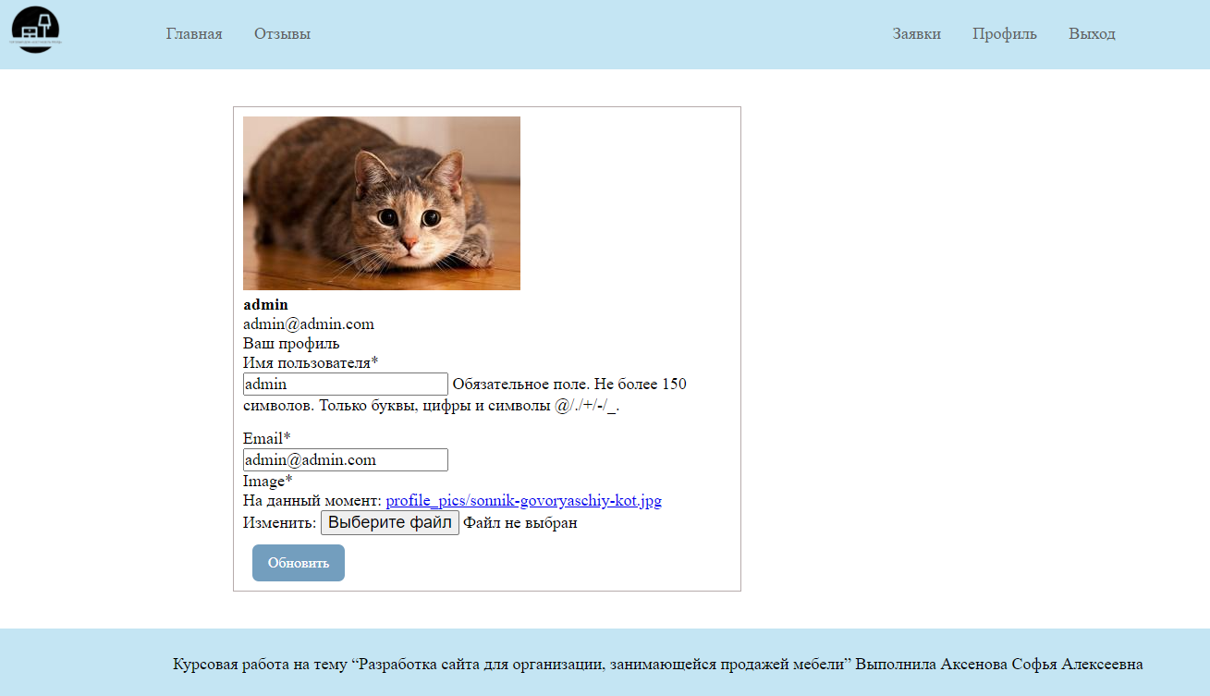

Рис 4 «Профиль»

На странице «Выход» имеется кнопка входа, нажав на которую можно заново войти в аккаунт.

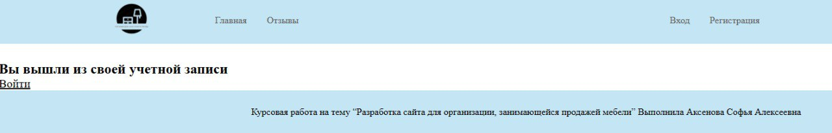

Рис 5 «Выход»

На странице «Вход» имеются поля ввода имени пользователя, пароля, кнопка входа в аккаунт и ссылка на страницу регистрации, если еще нет аккаунта.

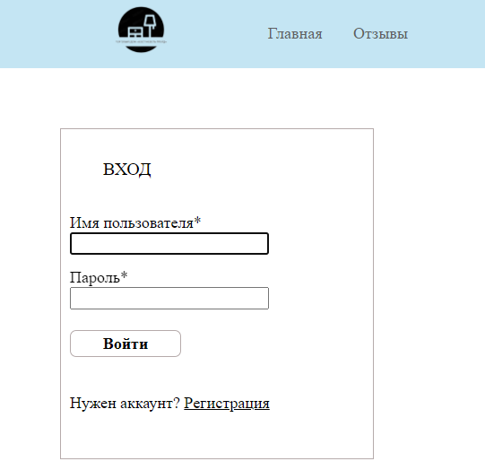

Рис 6 «Вход»

На странице «Регистрация» имеются поля ввода имени пользователя, email, пароля, кнопка регистрации и ссылка на страницу входа, если есть аккаунт.

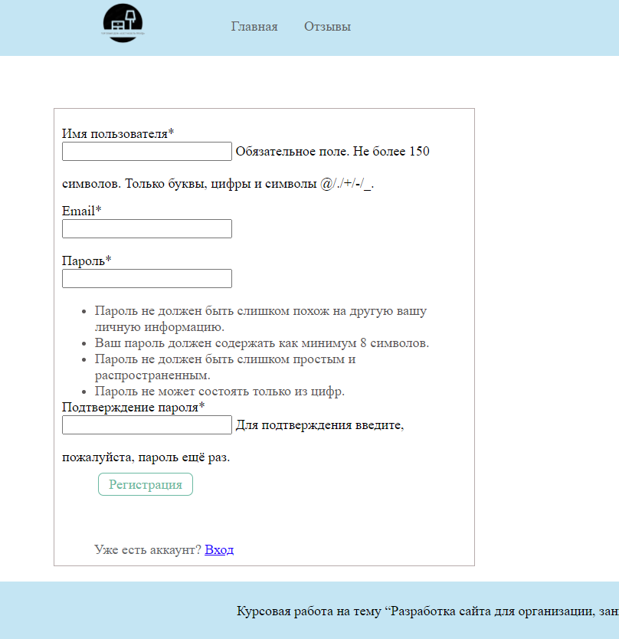

Рис 7 «Регистрация»

На странице «Подробнее о модели» находится подробная информация о конкретном товаре такая как: фотография, название, описание, цена.

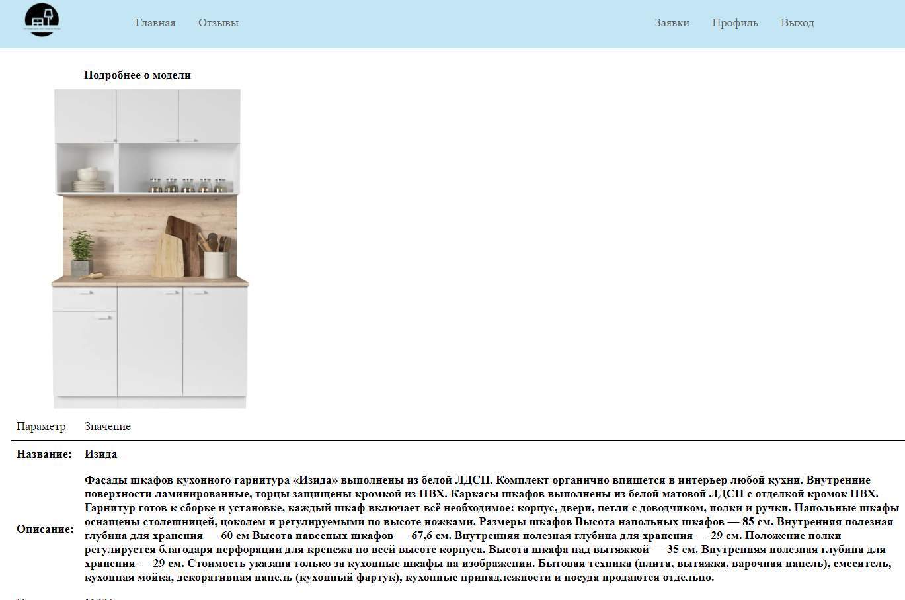

Рис 8 «Подробнее о моделе»

На странице «Оставить заявку» находятся поля: дата создания, наименование товара, описание и кнопка отправить.

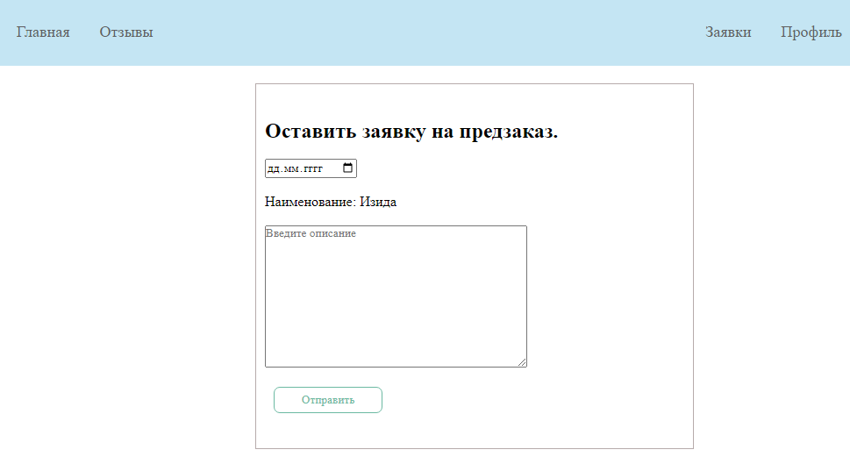

Рис 9 «Оставить заявку»

**4) Сообщение оператору:**

* Попытка регистрации с неуказанными данными



Рис.10 «Попытка регистрации с неуказанными данными»

* Ввод неверных данных при входе

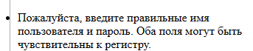

Рис.11 «Ввод неверных данных при входе»

* Ввод почты без специальных символов



Рис.12 «Ввод почты без специальных символов»